Алгоритм организации учебного процесса
в домашней обстановке:
1.Проветрить помещение, в котором будешь заниматься.

2.Подготовь рабочее место (достаточное пространство для письменной работы и работы за компьютером, источник света должен быть размещён справа (для левши), слева (для правши).
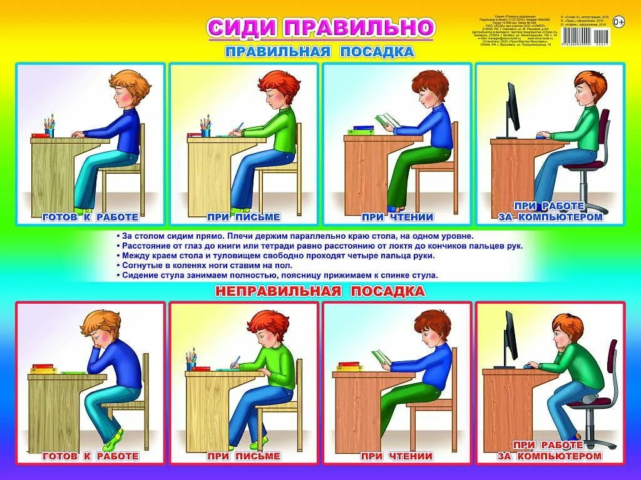
3.

4. Не забывайте делать регулярные перерывы в занятиях!
Делайте простые физические упражнения для профилактики общего утомления!

Желаем успеха!

